「高職優化標竿分享成果展」活動議程
附件一

- 活動目的：依102-103年度北區技專校院教學資源中心計畫主軸三技優再造-輔育高職優化之「3-1向下扎根、向上結果、向內培育、向外推展【召集學校】」計畫，由成果卓越之夥伴學校為分享輔育高職方式與互動模式，提供參與學校與高職學校經驗交流、臨摹學習。活動將以靜態展示及演講方式呈現，邀請技專校院參展及高中職師生參觀，達到交流、互動之目的。
- 活動時間：103年11月27日(四)上午9:00-下午17:00
- 活動地點：明志科技大學第二教學大樓一樓及會議廳。
- 指導單位：教育部技職司、北區技專校院教學資源中心。
- 承辦學校：明志科技大學及北區31所夥伴學校。
- 參加對象：北區高職及技專校院夥伴學校之師生，敬請惠予出席人員公假。
- 報名方式：
1.報名人員請至『北區技專校院教學資源中心』網址 http://www.ctle.ntut.edu.tw/public/toFrontPage.do ，辦理線上報名，以利統計人數。
2.報名日期：即日起至11月19日（星期三）中午12:00止。

- 流程與內容：
1.演講議程
時間 | 活動內容
09:00-9:30 | 簽到
9:30-10:00 | 貴賓及夥伴學校介紹
10:00-10:30 | 明志科技大學成果簡報
10:30-11:00 | 中國科技大學成果發表
11:00~11:30 | 中國科技大學配合之高職分享成果
11:30-13:00 | 午餐時間
13:00-13:30 | 聖約翰科技大學成果發表
13:30~14:00 | 聖約翰科技大學配合之高職分享成果
14:00-14:30 | 黎明技術學院成果發表
14:30~15:00 | 黎明技術學院配合之高職分享成果
15:00-15:30 | 交流回饋
15:30- | 快樂賦歸
2.靜態展示
由32所技專校院展示與高職端舉辦之活動或相關資訊介紹及各校簡介。
【展示形式】
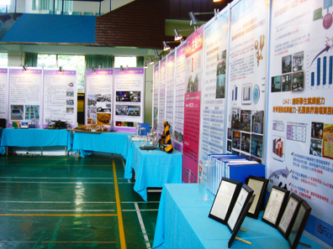

到達本校交通方式：
【搭 車】
搭新莊捷運線到丹鳳站下車，至1號門轉搭公車(如下)於明志科技大學站下車，走工專路椰林大道步行約5分鐘到本校門口。

- 三重客運 五股─台北(聯營637經中興橋)：
  - 西寧市場－西門國小－博愛路－開封街－經中興橋－新莊國中－輔大－丹鳳－明志科技大學(明志工專站)－泰山－五股國小－陸光國宅
- 三重客運 五股─捷運南京東路站(聯營638經台北橋)：
  - 民權西路－中山北路－南京西路－圓環－大同區公所－經台北橋－三重派出所－新莊國中－輔大－丹鳳－明志科技大學(明志工專站) － 泰山－五股國小－陸光國宅
- 三重客運 858 樹林─林口長庚醫院線
  - 桃園縣公西站－長庚醫院－林口高中－醒吾技術學院 － 黎明技術學院－泰林路口－泰山高中－明志國小－明志科技大學(明志工專站) － 丹鳳－民安路－台灣通用－大安變電站－中山路口－後火車站－樹林站
- 指南客運 801 五股─松山機場
  - 松山機場－沿民權東、西路－經台北橋－三重派出所－新莊國中－輔大－丹鳳－明志科技大學(明志工專站)－往泰山
- 指南客運 880 樹林─淡海線
  - 沙崙－淡水－竹園－經關渡大橋－成州－五股－泰山－明志科技大學(明志工專站) － 往樹林
【自行開車】(車位有限，請盡量利用大眾交通工具)
- 高速公路五股交流道下(14號出口)往新莊、泰山。經新五路至第二省道右轉，直行至貴子路口右轉至明志路左轉，於明志路繼續前行約100公尺右轉即可見椰子林道之校門。
- 由台北車站走忠孝橋，直行高架道路，下到平面道路之後直行至貴子路口右轉，貴子路直行明志路左轉，於明志路繼續前行約100公尺右轉工專路，即可見椰子林道之校門(台北車站至本校約12公里)。
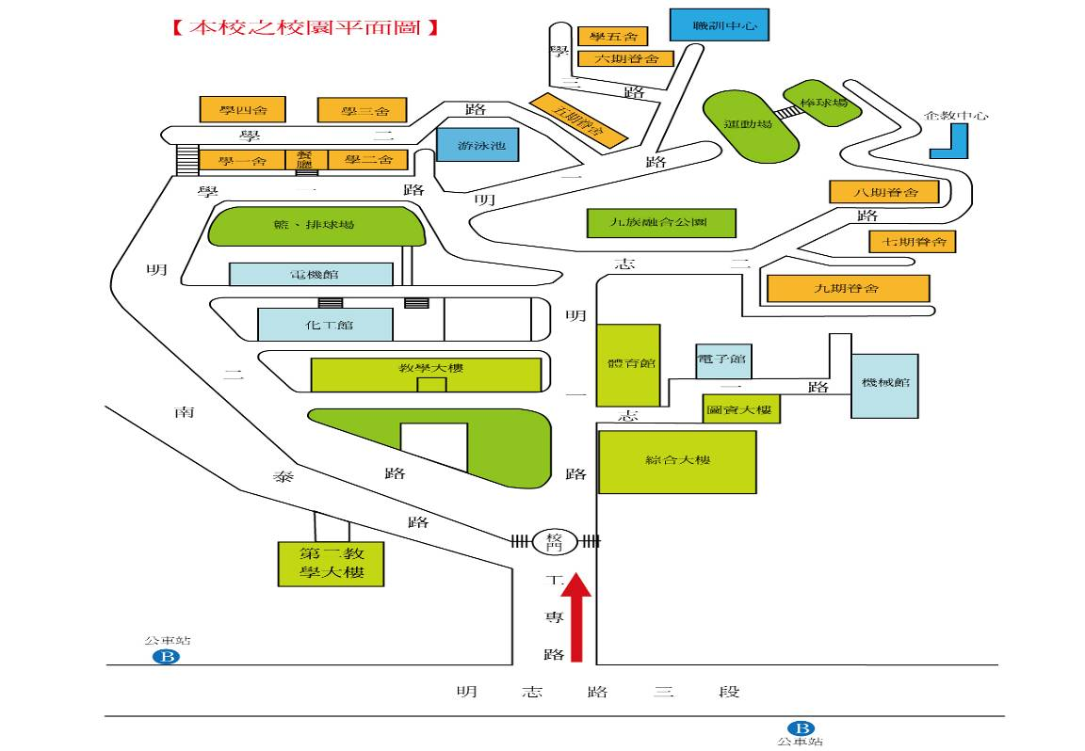
展場

